КРАТКОЕ НЕТЕХНИЧЕСКОЕ РЕЗЮМЕ
- Наименование инициатора намечаемой деятельности, его контактные данные.
Крестьянское Хозяйство Жумагалиева Н.М., 060000, Республика Казахстан, Атырауская область, Атырау г.а., г.Атырау, улица Абая, дом № 28Б, 26, 710715401525, pf_agro@mail.ru.
Общие сведения о разработчике раздела ООС:
ТОО «Атыраутепломонтаж», г.Атырау, проспект Зейнолла Кабдолов 54А, +7702 345 8861
- Описание предполагаемого места осуществления намечаемой деятельности, план с изображением его границ.
В административном плане рыбоводный комплекс находится по адресу: РК, Атырауская область, Махамбетский район, Акжайыкский сельский округ. Общая проектируемая площадь прудов составляет 72,164 га: нагульные пруды – 66,584 га (2 пруда.); выростные пруды – 5,58 га (3 пруда).

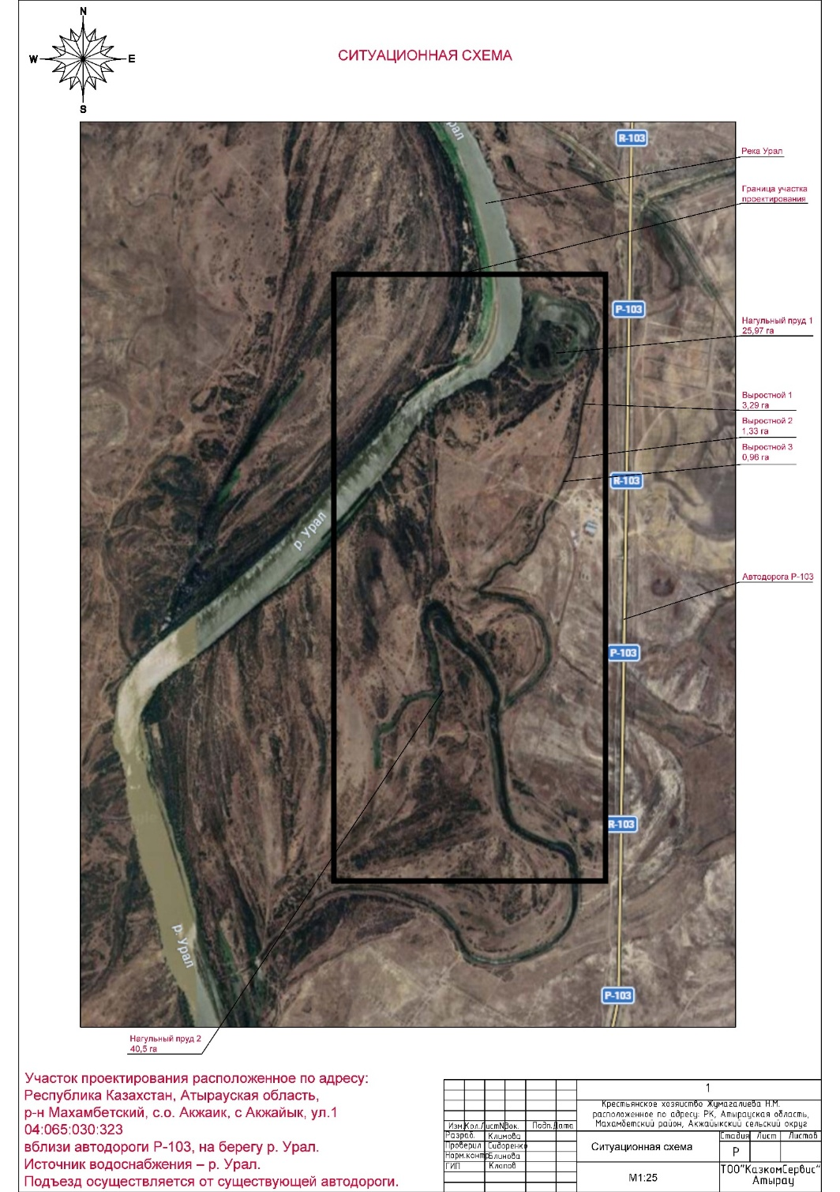

Рисунок 1. Обзорная карта

- Описание затрагиваемой территории с указанием численности ее населения, участков, на которых могут быть обнаружены выбросы, сбросы и иные негативные воздействия намечаемой деятельности на окружающую среду, с учетом их характеристик и способности переноса в окружающую среду; участков извлечения природных ресурсов и захоронения отходов
В административном плане рыбоводный комплекс находится по адресу: РК, Атырауская область, Махамбетский район, Акжайыкский сельский округ. Ближайшая железнодорожная станция расположена в городе Атырау, ближайшей асфальтированной автомобильной трассой является дорога Атырау-Индер. Источник пресной воды в районе проектируемых работ – река Урал.

Краткое описание намечаемой деятельности:
Проектом предусматривается строительство нагульных и выростных прудов для выращивания карпа – 180 тонн в год, толстолобика – 80 тонн в год, белого амура – 40 тонн в год.
Рыбоводное хозяйство запроектировано как полносистемное прудовое хозяйство сезонного регулирования с 2-летним циклом выращивания. Пруды запроектированы с ограниченными дамбами и контурными разделителями, относятся к полунасосно-полугравитационной системе водоснабжения.
Конфигурация прудов различных категорий принята исходя из рационального использования площади и объема водной толщи.
При проектировании общая площадь прудов по зеркалу воды составляет 72,164 га, в том числе:
• нагульные — 66,584 га (2 пруда);
• выростные — 5,58 га (3 пруда).
Водоснабжение прудов осуществляется насосным способом из р. Урал через водозаборное сооружение с устройством грубой механической очистки. Подача воды осуществляется от стационарной насосной станции, оборудованной насосными агрегатами типа 305S-75A с электродвигателями мощностью 280 кВт. Для приема и доочистки сбросных вод предусмотрен накопительный пруд, размещаемый в пониженной части рельефа в пределах земельного участка с учетом естественного уклона территории. Вдоль каналов и по периметру пруда предусматривается развитие высшей водной растительности: камыш; рогоз; тростник. Функции: поглощение соединений азота и фосфора; снижение органической нагрузки; дополнительная фильтрация воды; стабилизация гидрохимического режима. Формируется естественный биофильтр (биоплато). После отстаивания и естественной очистки вода: не сбрасывается в водные объекты; используется повторно внутри хозяйства.

- Краткое описание существенных воздействий намечаемой деятельности на окружающую среду, включая воздействия на следующие природные компоненты и иные объекты
Строительство объекта предусматривает выполнение комплекса подготовительных, земляных и строительно-монтажных работ. Основными видами работ являются: расчистка территории от кустарниковой растительности; разработка и перемещение грунта; устройство дамб и обвалований; строительство нагульных и выростных прудов; устройство дренажной сети; строительство водопропускных сооружений; монтаж трубопроводов; устройство противофильтрационных экранов из полиэтиленовой мембраны. Водоснабжение прудов осуществляется насосным способом из р. Урал через водозаборное сооружение с устройством грубой механической очистки. Применяемые технические решения направлены на минимизацию фильтрационных потерь воды, обеспечение надежности гидротехнических сооружений и снижение воздействия на окружающую среду.

- Информация о предельных количественных и качественных показателях эмиссий, физических воздействий на окружающую среду, предельном количестве накопления отходов, а также их захоронения, если оно планируется в рамках намечаемой деятельности
Учитывая прогнозные концентрации химического загрязнения атмосферы, результаты расчета рассеивания приземных концентраций загрязняющих веществ в атмосферном воздухе, существенных воздействий на жизнь и здоровье людей, условия их проживания и деятельности при осуществлении проектируемых работ оказывать не будет. На этапе проведения строительно-монтажных работ в 2026 году выбросы ЗВ составят: Железо оксиды(3кл)- 0.037523 т/год; Марганец и его соединения(2кл)- 0.000726 т/год; Азота (IV) диоксид – 0,12865 т/год (2 кл); Азота оксид (3кл) - 0.017784 т/год; Углерод оксид – 0,00684 т/год (4 кл); Сера диоксид (3кл) – 0,0171 т/год; Углерод оксид(4 кл) - 0.115094т/год; Фтористые газообр.соединения (2кл)- 0.0001688 т/год; Фториды неорг.плохо раств.(2кл)- 0.0001815 т/год; Диметилбензол (3 кл) – 0,081 т/год; Бенз/а/пирен(1 кл) - 0.000000188 т/год; Формальдегид (2кл) - 0.00171 т/год; Уайт-спирит-0,081 т/год; Алканы С12-19 (4кл) - 0.04114 т/год; Пыль неорганическая, содержащая двуокись кремния в %:70-20 – 0.6220483 т/год (3 кл). Всего: 1.150965788 тонн. В период эксплуатации объекта выбросы ЗВ не ожидаются. Согласно Приложению 1, Приказа Министра экологии, геологии и природных ресурсов Республики Казахстан от 31 августа 2021 года№346 «Об утверждении Правил ведения регистра выбросов и переноса загрязнителей», намечаемая деятельность не входит в виды деятельности, на которые распространяются требования о представлении отчетности в Регистр выбросов и переноса загрязнителей
Характеристика источника водоснабжения
Период строительных работ
Для питьевых и технических нужд используется привозная вода, доставляемая согласно договору. Техническая вода используется для нужд строительной техники и на пылеподавление.
Период эксплуатации
Водоснабжение рыбоводного комплекса предусматривается для следующих нужд:
– технологическое водоснабжение прудов.
Водоснабжение прудов осуществляется насосным способом из р. Урал через водозаборное сооружение с устройством грубой механической очистки.
Распределение воды по прудам осуществляется через водораспределительные сооружения.
Водопотребление на этом объекте будет обеспечено в полном объеме в рамках разрешения на специальное водопользование.
Водоотведение
Вода, используемая в процессе эксплуатации рыбоводных прудов, после завершения технологического цикла направляется в систему поэтапной очистки и последующего повторного использования.

Отходы
На подразделениях предприятия для производственных и коммунальных отходов с целью оптимизации организации их обработки и удаления, а также облегчения утилизации должен быть предусмотрен отдельный сбор различных типов отходов. Отходы производства и потребления собираются в отдельные емкости с четкой идентификацией для каждого типа отходов.
Применяется следующая методика разделения отходов:
- промышленные отходы на местах временного накопления в специально маркированных, окрашенных контейнерах для каждого вида отхода. Контейнеры установлены на специально организованных и оборудованных площадках;
- отходы имеют предупредительные надписи с соответствующей табличкой опасности (огнеопасные, взрывчатые, ядовитые и т.д.), согласно требованиям, установленным в спецификации материалов по классификации. Смешивание различных отходов не разрешается.
Складирование отходов в контейнерах позволяет предотвратить утечки, уменьшить уровень их воздействия на окружающую среду, а также воздействие погодных условий на состояние отходов.
Источниками образования отходов при осуществлении хозяйственной деятельности на объектах будут являться: эксплуатация техники и оборудования; функционирование производственных и сопутствующих объектов; жизнедеятельность персонала, задействованного в работах.
В период строительно-монтажных работ образуются следующие виды отходов: Опасные отходы: промасленная ветошь – 0,0254 тонн (код 150202*). Неопасные отходы: ТБО – 0,5 тонн (код 200301); Огарки сварочных электродов – 0,0054 тонн (код 120113). Металлолом – 2 тонны (код 170407). Отходы строительства и демонтажа – 0,728 тонн (код 170107). Итого: 3,26 т. В период эксплуатации образуются ТБО в размере 0,75 тонн. Все отходы будут временно накапливаться на специально оборудованных площадках с твердым водонепроницаемым покрытием в условиях, исключающих загрязнение окружающей среды. Срок временного накопления отходов не превысит 6 месяцев. Передача отходов будет осуществляться специализированным организациям, имеющим соответствующие разрешительные документы на осуществление операций по восстановлению, переработке, обезвреживанию, утилизации или захоронению отходов. В период эксплуатации образование значительных объемов отходов не прогнозируется. Пороговые значения переноса отходов, установленные Правилами ведения регистра выбросов и переноса загрязнителей, превышаться не будут.
- Информация:
О вероятности возникновения аварий и опасных природных явлений, характерных соответственно для намечаемой деятельности и предполагаемого места ее осуществления;
О возможных существенных вредных воздействиях на окружающую среду, связанных с рисками возникновения аварий и опасных природных явлений;
О мерах по предотвращению аварий и опасных природных явлений и ликвидации их последствий, включая оповещение населения.

Масштабы воздействия аварийных выбросов на атмосферный воздух
При проведении строительных работ возможно возникновение ряда аварийных происшествий.
• аварии в результате столкновений с другой строительной техникой;
• выпадение строительных материалов;
• незначительные разливы дизтоплива;
• повреждение строительной техники;
• механические повреждения (заводской брак, при строительстве);
• ошибки производственного персонала;
• опасности, связанные с опасными природными явлениями (ураганы, землетрясения, молнии и т.д.);
• действия третьих лиц (случайные или намеренные).
Наиболее опасными природными явлениями, являются следующие климатические факторы:
• проявления экстремальных погодных условий (снеговая и ветровая нагрузки, снежные заносы);
• гроза (электрические разряды)
• землетрясения (сейсмические колебания приводящие к разрушению оборудования);
• пыльные бури;
Вышеперечисленные аварии могут оказать воздействие на окружающую природную среду и стать причиной травм персонала.
Но следует отметить, что перевозимые строительные конструкции и оборудование не являются токсичными или опасными материалами. Поэтому потеря этих материалов не повлечет за собой серьезного ущерба окружающей среде и не спровоцирует значительного по своей продолжительности и масштабам воздействия, а мероприятия по ликвидации последствий от такого типа аварий сведутся к сбору потерянного груза.

- Краткое описание:
Мер по предотвращению, сокращению, смягчению выявленных существенных воздействий намечаемой деятельности на окружающую среду;
Мер по компенсации потерь биоразнообразия, если намечаемая деятельность может привести к таким потерям;
Возможных необратимых воздействий намечаемой деятельности на окружающую среду и причин, по которым инициатором принято решение о выполнении операций, влекущих таких воздействия;
Способов и мер восстановления окружающей среды в случаях прекращения намечаемой деятельности

«Мероприятия по охране атмосферного воздуха
Строительно-монтажные работы планируются проводить в пределах производственно-технической зоны. С целью охраны окружающей среды необходимо принять следующие меры:
- проводить работы последовательно, согласно графику, снизить количество одновременно работающей техники;
- контроль за выбросами автотранспорта путем проверки исправного состояния и работой двигателей используемой строительной техники и транспорта;
- упорядоченное движение транспорта и другой техники по территории рассматриваемого объекта;
- соблюдение пожарной безопасности и техники безопасности работ.
- укрытие кузова машин тентами при перевозке сильнопылящих грузов;
- исправное техническое состояние используемой строительной техники и транспорта;
- во избежание пыления предусмотреть пылеподавление при погрузочно-разгрузочных работах.
- упорядоченное движение транспорта и другой техники по территории рассматриваемого объекта.

Мероприятия по охране поверхностных вод в период проведения строительно-монтажных работ включают:
• строгий контроль за исправностью дорожно-строительной техники и спецавтотранспорта;
• запрет слива горюче-смазочных материалов, заправки, обслуживания автомобилей и строительной техники;
• запрет забора воды с поверхностных источников;
• запрет сброса сточных вод в поверхностные водные объекты;
• запрет стоянки, заправки топливом, мойка и ремонт строительной техники;
• соблюдение мер противопожарной безопасности, чистоты и порядка в местах присутствия строительной техники и спецавтотранспорта;
• запрет организации временного хранения для сбора отходов;
• организация регулярной уборки территории строительной площадки.

Мероприятия по снижению шума
Для того чтобы снизить воздействие шума в период проведения работ проектируемых объектов в рабочей зоне будет принят ряд стандартных смягчающих мер:
• во время отсутствия работы оборудование, если это возможно, будет отключаться;
• все транспортные средства будут проходить соответствующее техобслуживание;
• автотранспорт должен оборудоваться стандартными устройствами для глушения шума.
Таким образом, выполнение мероприятий по защите от воздействия физических факторов будут способствовать поддержанию уровня допустимого воздействия на окружающую среду.
Мероприятия по снижению вибрации
По снижению вибрации в рабочей зоне выполняются основные мероприятия:
• снижение вибрации, возникающей при работе машины или оборудования, путем увеличения жесткости и вибродемпфирующих свойств конструкций и материалов, стабилизации прочности и других свойств деталей;
При соблюдении мероприятий по снижению физических и шумовых факторов воздействие на рабочий персонал прогнозируется минимальным. Воздействие на жилую зону будет минимальным в связи с удаленностью источников вибрации и шума.
Ионизирующее излучение, энергетические, волновые, радиационные, электромагнитные и другие излучения, приводящие к вредному воздействию на атмосферный воздух, здоровье человека и окружающую среду, отсутствуют.

Комплекс проектных технических решений по защите земельных ресурсов от загрязнения и истощения и минимизации последствий при проведении строительно-монтажных работ включает в себя:
• проведение работ в пределах, лишь отведенных во временное пользование территорий;
• движение транспорта только по утвержденным трассам.
В период проведения строительно-монтажных работ для уменьшения воздействия на почву необходимо выполнение следующих мероприятий:
• Движение и работа спецтехники строго в пределах отведенной площадки;
• Осуществление заправки спецтехники в специально отведенных местах;
• Использование металлических поддонов в местах возможных утечек ГСМ.
Для эффективной охраны почв от загрязнения и нарушения необходимо разработать план-график конкретных мероприятий, который наряду с имеющимися проектными решениями, направленными на охрану почв, должен включать следующие мероприятия:
• своевременный контроль состояния существующих временных (полевых) дорог для транспортировки материалов, людей;
• организация передвижения техники исключительно по санкционированным маршрутам с сокращением до минимума движения по бездорожью;
• использование автотранспорта с низким давлением шин;
• неукоснительное выполнение мер по охране земель от загрязнения, разрушения и истощения.

При проведении работ необходимо строгое соблюдение, предложенных проектом решений.
В дополнение к проектным решениям по уменьшению воздействия рекомендуется:
• ограничение движения транспорта по бездорожью;
• использование автотранспорта с низким давлением шин;
• обеспечение пылеподавления при проведении погрузочно-разгрузочных работ.

В связи с временным периодом проведения намечаемой деятельности воздействие на животный мир оценивается как незначительное. Мероприятия по предотвращению негативных воздействий на биоразнообразие, его минимизации, смягчению, оценка потерь биоразнообразия и мероприятия по их компенсации, мониторинг проведения этих мероприятий и их эффективности не разрабатываются.
Рекомендации по сохранению животного мира:
- наиболее полное использование уже имеющихся элементов инфраструктуры (дорог, мостов и др.);
- недопущение засорения территории промышленными и бытовыми отходами;
- запрет сбросов сточных вод.

- Список источников информации, полученной в ходе выполнения оценки воздействия на окружающую среду
Кодекс Республики Казахстан от 02.01.2021 года N 400-VI;
Приказ Министра экологии, геологии и природных ресурсов Республики Казахстан от 30 июля 2021 года № 280 «Об утверждении Инструкции по организации и проведению экологической оценки».

